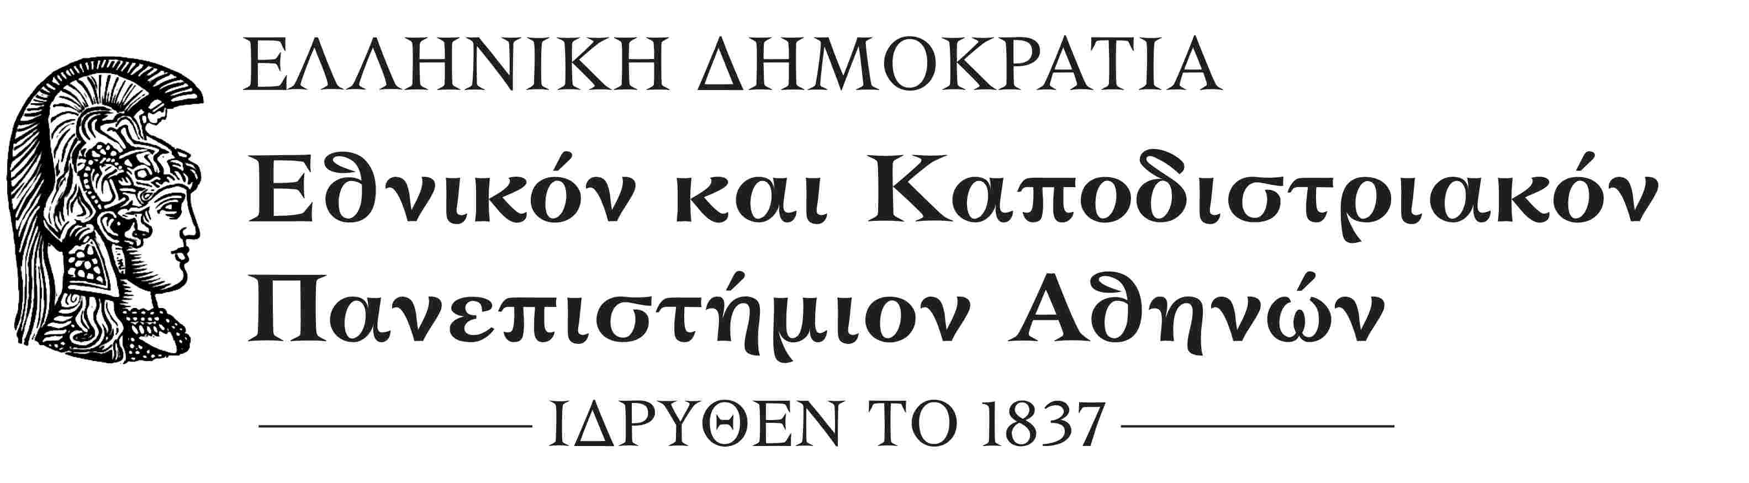
ΣΧΟΛΗ ΟΙΚΟΝΟΜΙΚΩΝ ΚΑΙ ΠΟΛΙΤΙΚΩΝ ΕΠΙΣΤΗΜΩΝ
ΚΟΣΜΗΤΕΙΑ
Μέγαρο Θεωρητικών Επιστημών, Σόλωνος 57
ΤΚ.: 10679 Αθήνα
Πληροφορίες: κ. Κωνσταντίνα Τσιώλη
Τηλ.: 210 368 8740
e-mail: deaneconpol@uoa.gr
Αθήνα, 1-11-2018
ΑΠ.: 135
ΑΝΑΚΟΙΝΩΣΗ

ΘΕΜΑ: «Εκπόνηση μεταδιδακτορικής έρευνας»

Σας γνωρίζουμε ότι το Συμβούλιο της Κοσμητείας στη συνεδρίαση της 22^{ας} Οκτωβρίου 2018, ενέκρινε την αίτηση της κ. Άννας Δονάτου προκειμένου να εκπονήσει μεταδιδακτορική έρευνα στο Τμήμα Οικονομικών Επιστημών στο ερευνητικό πεδίο «Πώληση Δανειακών Χαρτοφυλακίων Τραπεζών-Επιπτώσεις σε Ισολογισμούς Τραπεζών».
Επίσης ως μέλη της Τριμελούς Συμβουλευτικής Επιτροπής ορίζει τους κ.κ. Ιωάννη Λεβεντίδη, Αναπληρωτή Καθηγητή (Επιβλέπων Καθηγητής), Στυλιανό Κώτσιο, Καθηγητή (μέλος) και τον Ιωάννη Μπασιάκο, Αναπληρωτή Καθηγητή (μέλος) για την εποπτεία της έρευνας και των υποχρεώσεων της υποψηφίας μεταδιδάκτορος ερευνήτριας κ. Άννας Δονάτου.
Ο Κοσμήτορας της Σχολής
(*)
Καθηγητής Μιχάλης Σπουρδαλάκης

* Η υπογραφή έχει τεθεί στο πρωτότυπο που τηρείται στο αρχείο της Υπηρεσίας μας.

